Arduino HIL Test Uygulaması Raporu

# 1. Proje Tanımı

Bu proje, fiziksel bir Arduino kartı ile Proteus ortamında simüle edilmiş bir Arduino’nun, grafik kullanıcı arayüzü (GUI) aracılığıyla entegre şekilde haberleşmesini sağlayan bir sistemdir. Proje, “Hardware-in-the-Loop (HIL)” prensibiyle çalışarak eş zamanlı simülasyon ve kontrol imkanı sunmaktadır.

# 2. Proje Amacı

Projenin temel amacı, simüle edilen araç sistemlerinden gelen verilerin GUI aracılığıyla analiz edilerek, gerçek Arduino kartına uygun komutların iletilmesi ve buna karşılık gelen donanımsal çıktılarla sürecin izlenmesidir.

# 3. Sistem Gereksinimleri ve Bileşenler

## 3.1 Proteus Simülasyonu (Fig.1)

- 5 adet buton: Motor, klima ve acil durum gibi araç fonksiyonlarını tetikler.  
- 2 adet potansiyometre: Araç hızı ve yakıt seviyesi girişlerini temsil eder.  
- Simüle edilen Arduino kartı: Buton ve potansiyometre verilerini UART üzerinden GUI’ye gönderir.

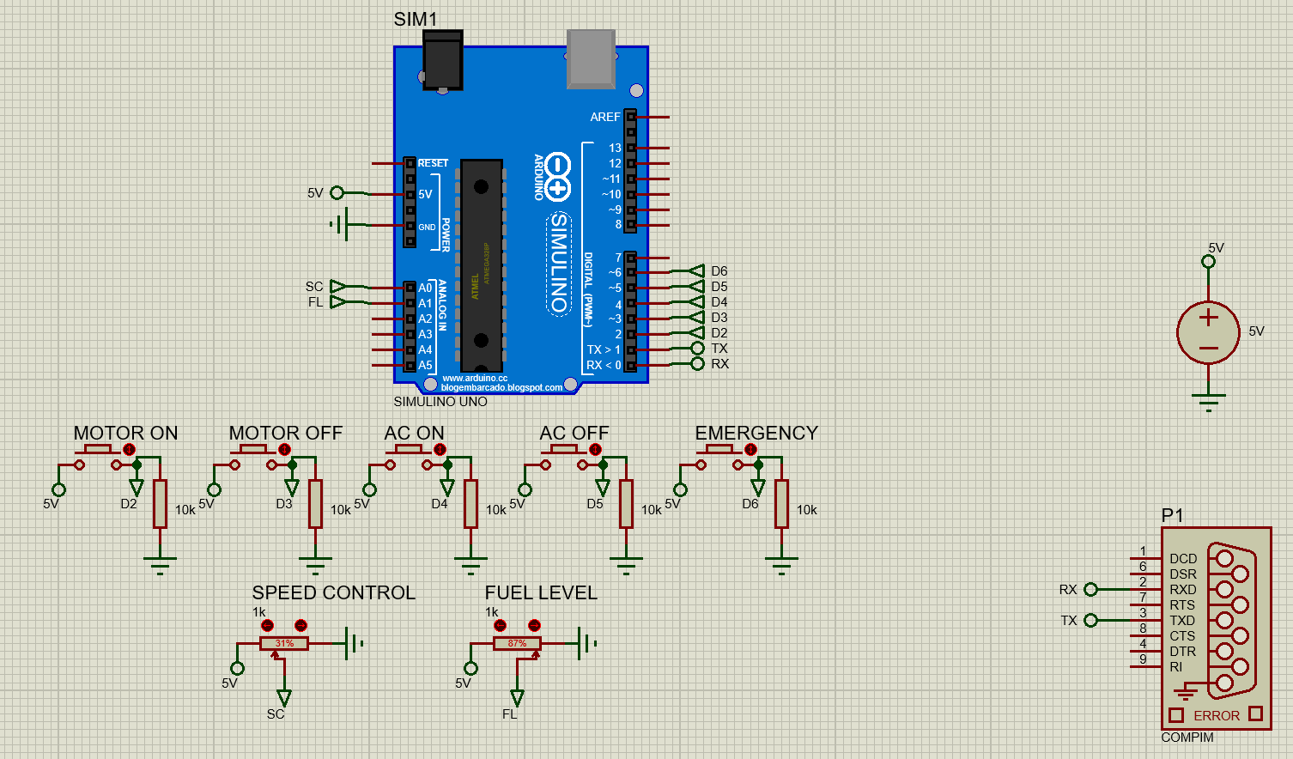

Fig.1 - Proteus Simülasyonu

## 3.2 Grafik Kullanıcı Arayüzü (GUI) (Fig.2)

- Proteus’tan gelen verileri UART ile okur ve anlık olarak kullanıcıya sunar.  
- Gerçek Arduino’ya uygun komutları göndererek kontrol sağlar.  
- Sistem durumlarını simgeler, göstergeler ve grafikler ile görselleştirir.  
- Mesajları zaman damgalı şekilde kaydeder ve mesaj monitörü panelinde listeler.

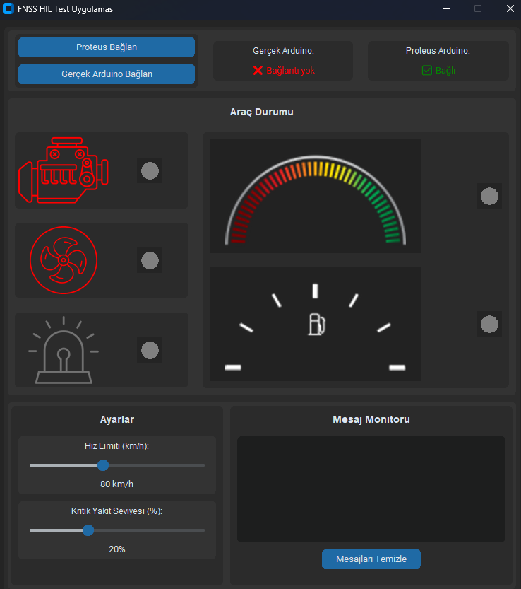

Fig.2 - Python GUI Uygulaması

## 3.3 Gerçek Arduino (Fig.3-6)

GUI’den gelen komutlara göre dijital çıkış pinlerinden LED kontrolü sağlar.

-Sistem çıktıları:

* Motor açık: Yeşil LED yanar (Fig.3)
* Motor kapalı: Yeşil LED söner
* Klima açık: Mavi LED yanar (Fig.4)
* Klima kapalı: Mavi LED söner
* Acil durum: Kırmızı LED sürekli yanar (Fig.5-6)
* Hız limiti aşıldıysa: Hız uyarı LED’i yanar (Fig.6)
* Yakıt seviyesi kritik altına düştüyse: Yakıt uyarı LED’i yanar (Fig.6)

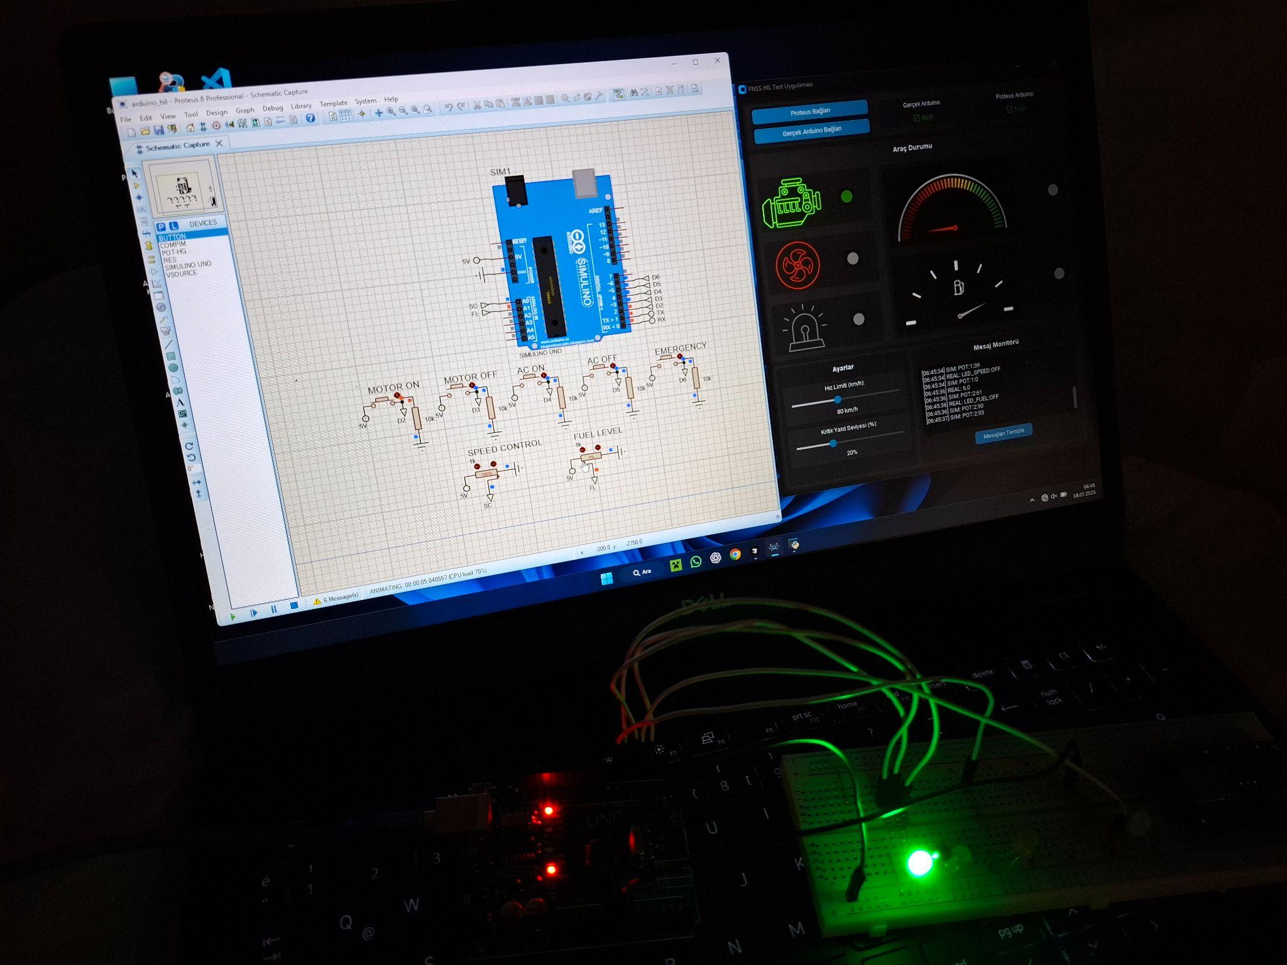

Fig.3 - Motor Açık

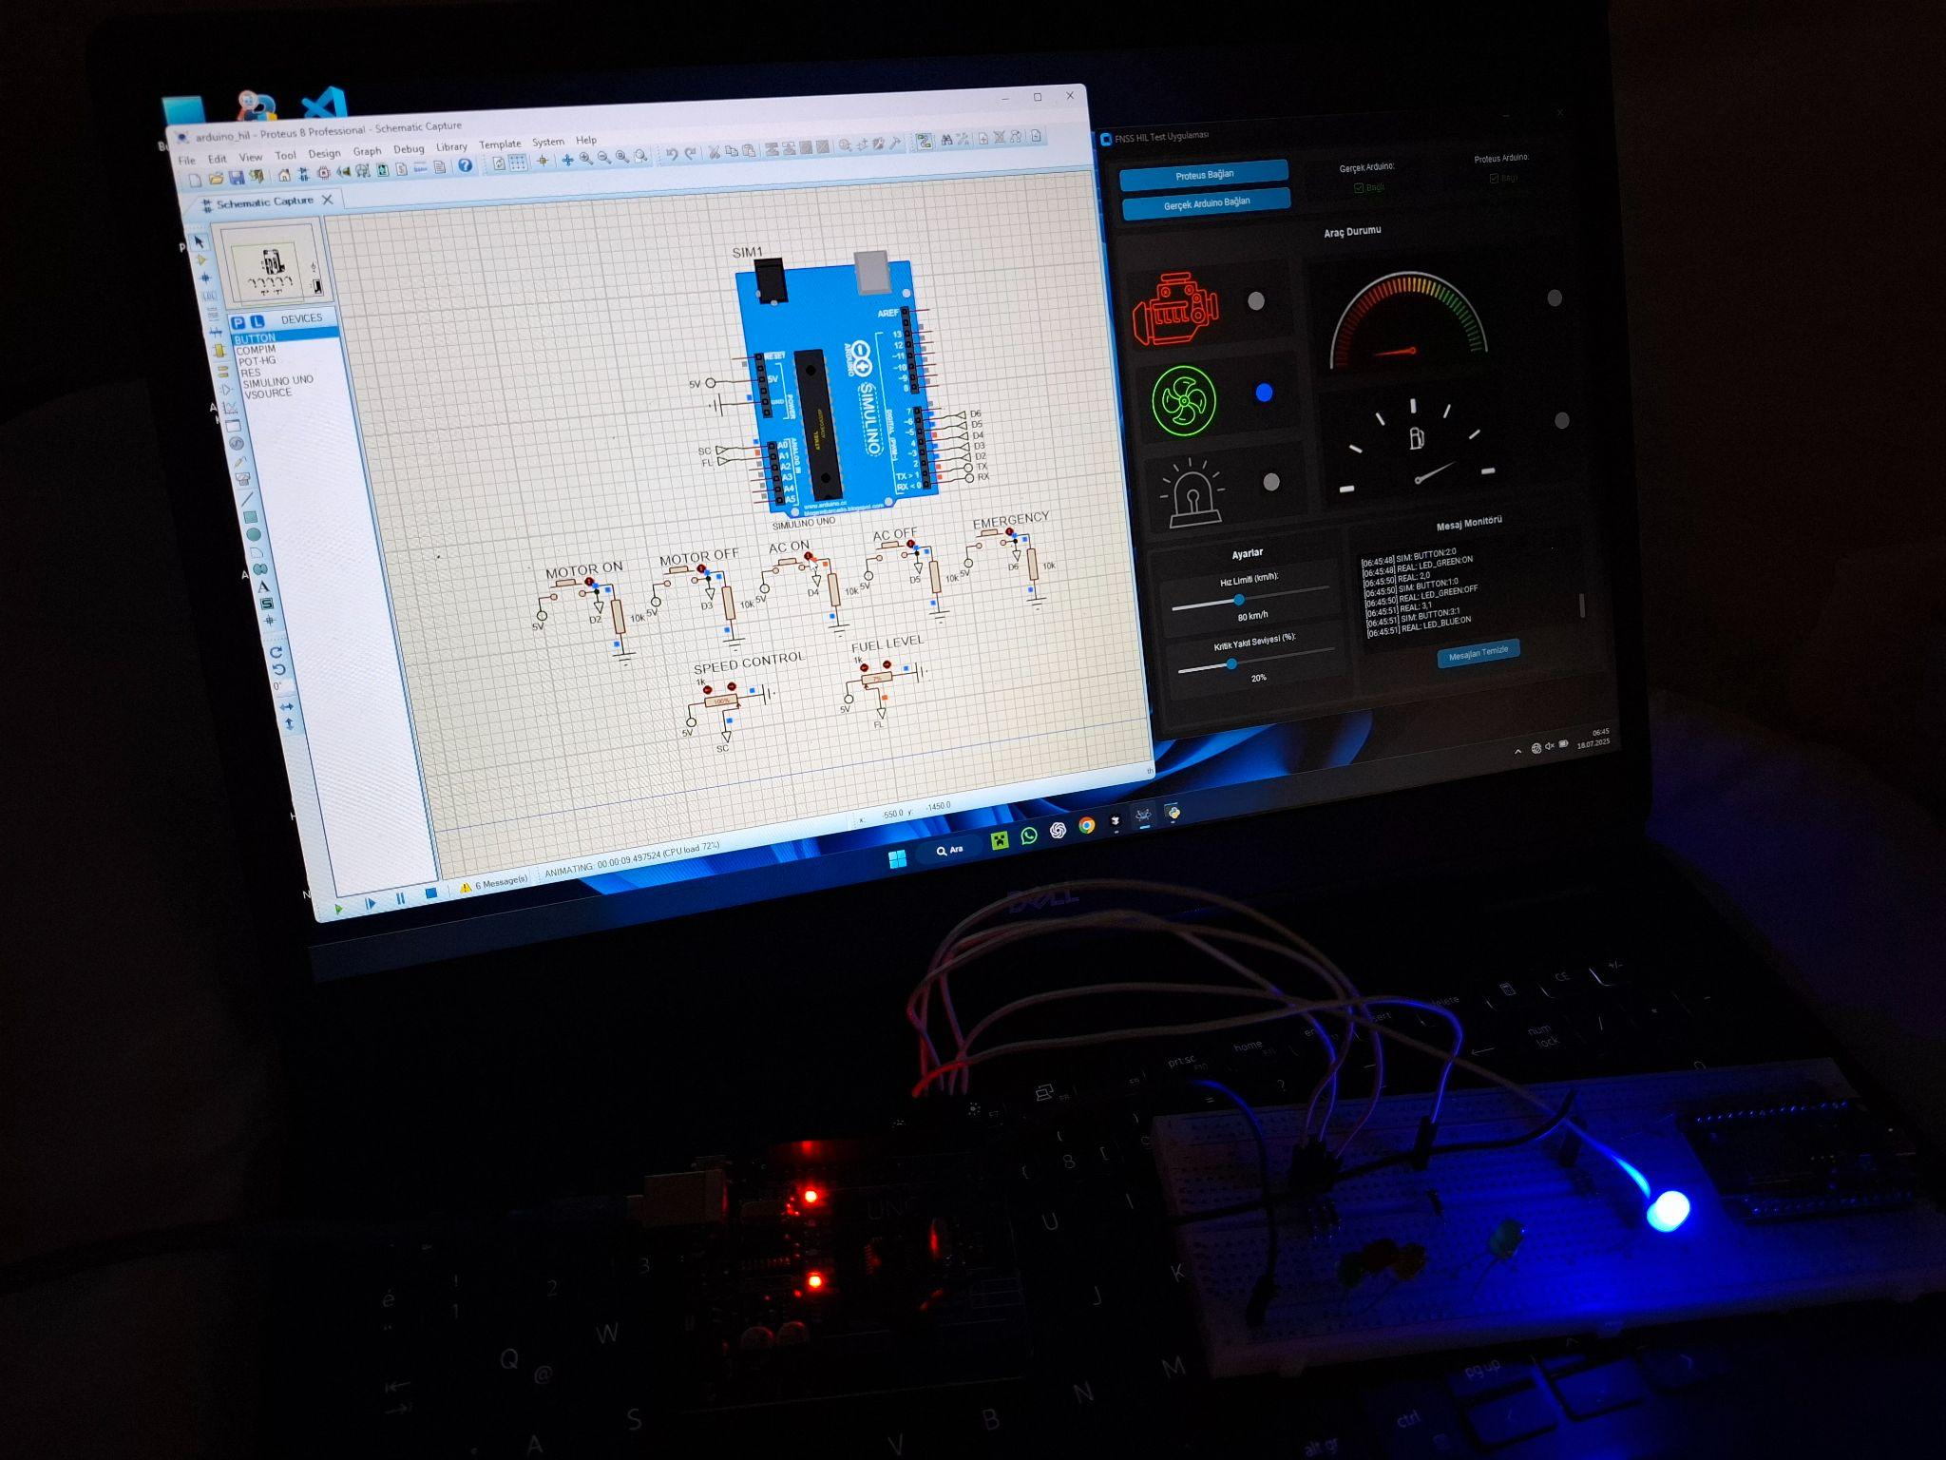

Fig.4 - Klima Açık

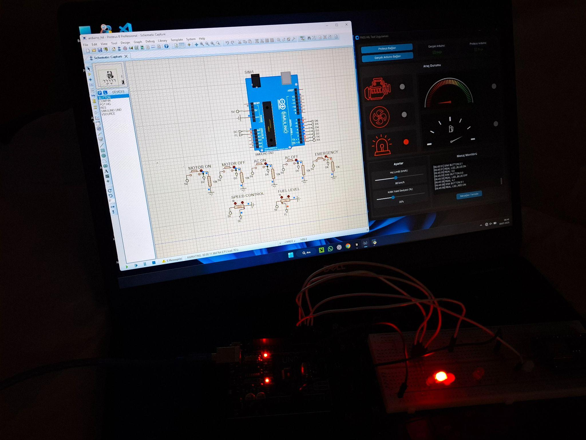

Fig.5 - Acil Durum Aktif

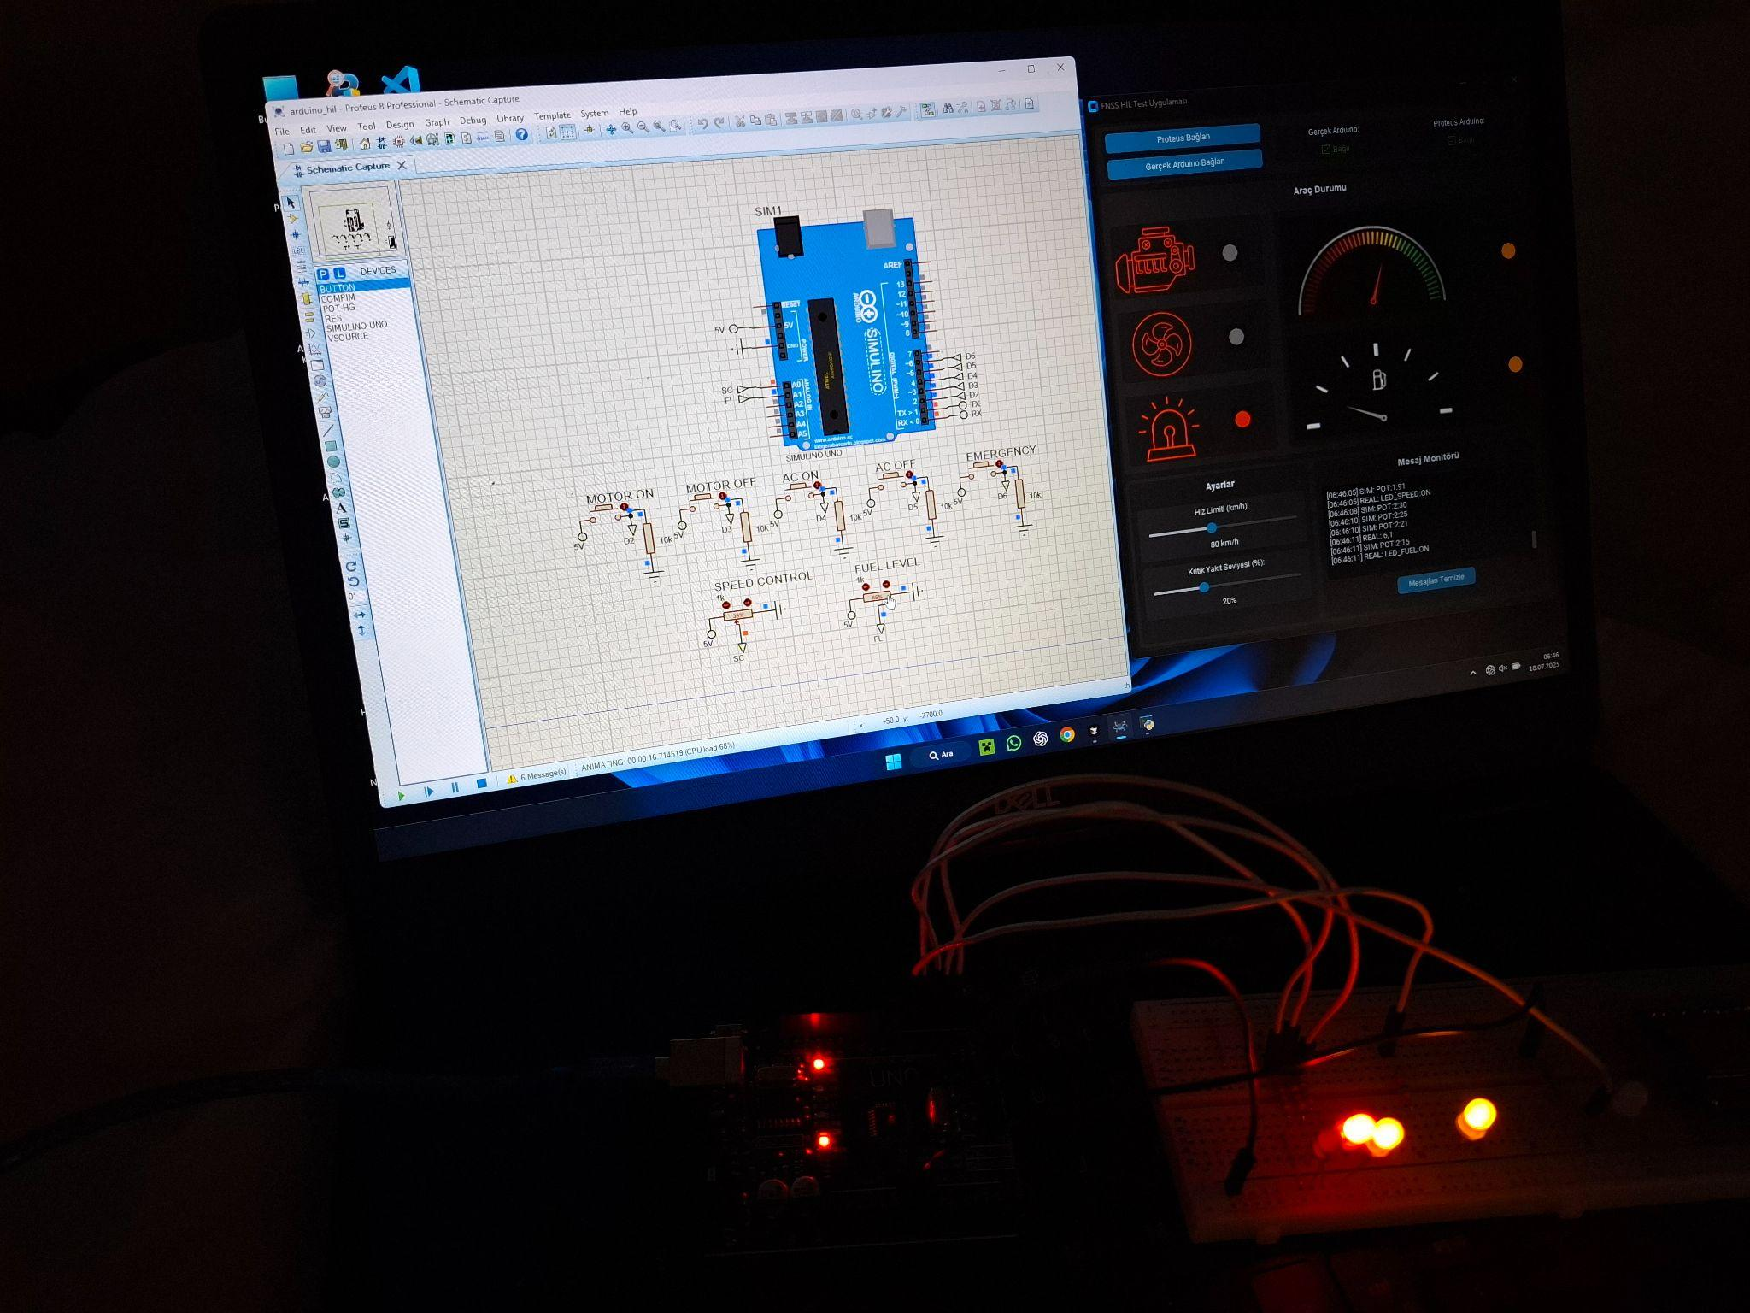

Fig.6 - Acil Durum, Yakıt Uyarısı ve Hız Uyarısı Aktif

# 4. Test Senaryoları

## 4.1 Dijital Girişler (Butonlar)

- Buton 1: Motor Başlatıldı  
- Buton 2: Motor Durduruldu  
- Buton 3: Klima Açıldı  
- Buton 4: Klima Kapatıldı  
- Buton 5: Acil Durum  
  
Öncelik kuralı: Buton 2 ve 4, buton 1 ve 3’e göre önceliklidir.  
Örneğin: Buton 1 aktifken Buton 2’ye basılırsa yeşil LED sönmelidir. (Fig.7)

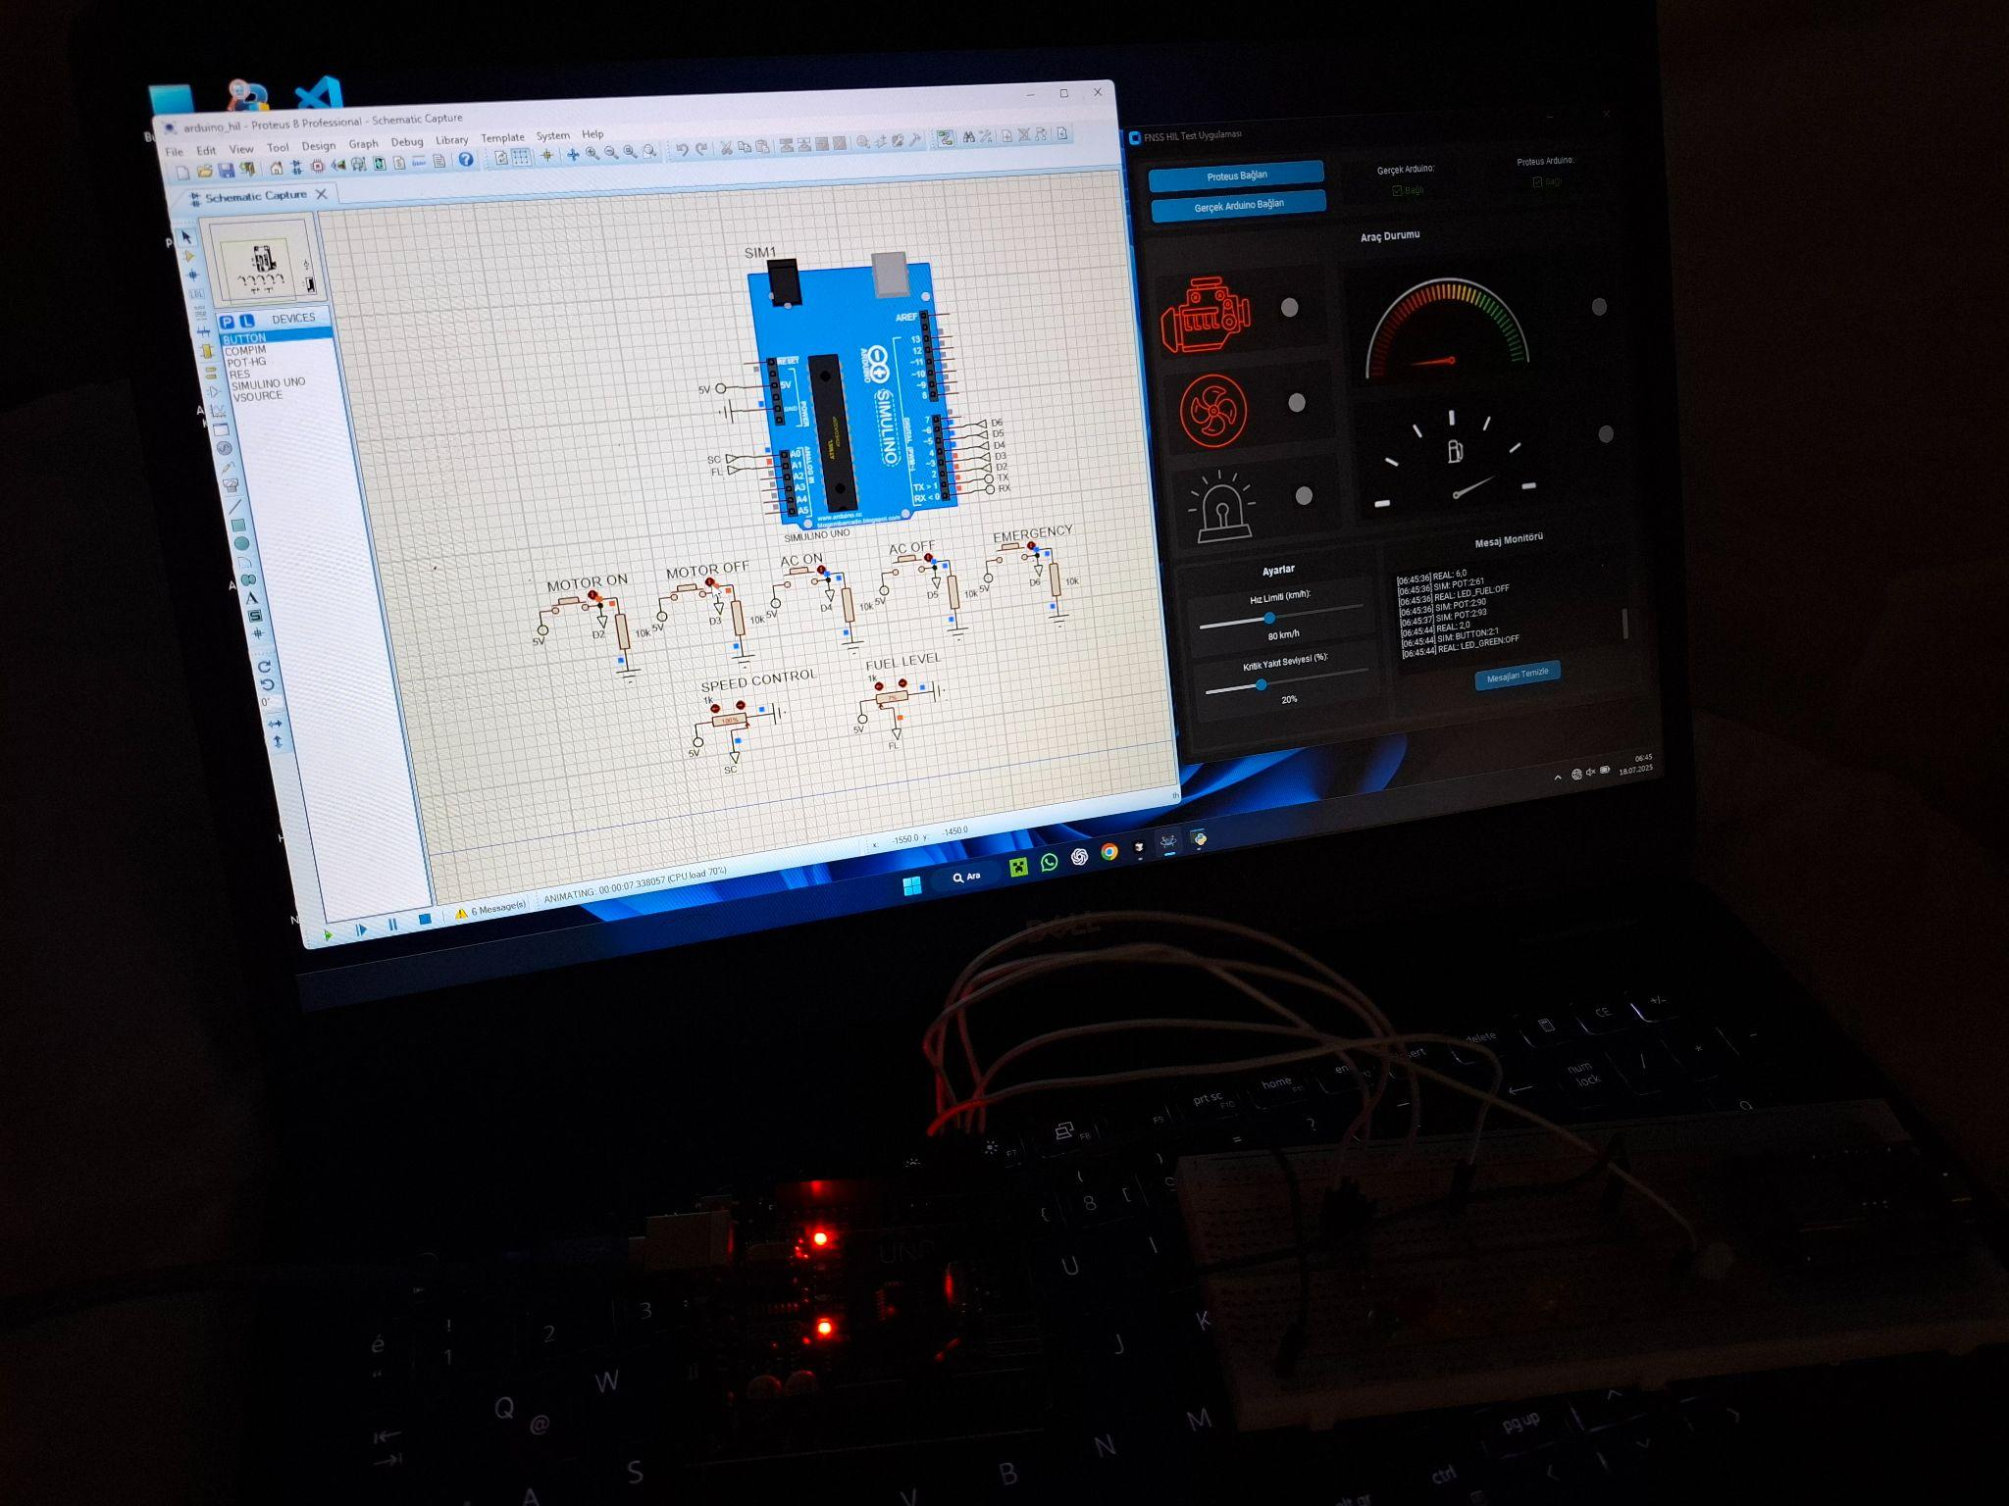

Fig.7 - Buton 2, Buton 1’e Göre Öncelikli

## 4.2 Analog Girişler (Potansiyometreler)

- Potansiyometre 1: Hız kontrolünü temsil eder. Hız limiti GUI’den belirlenir. Aşılırsa LED yanar. (Fig.6)  
- Potansiyometre 2: Yakıt seviyesini temsil eder. Kritik eşik GUI’de belirlenir. Altına inerse LED yanar. (Fig.6)

## 4.3 UART Haberleşme (Fig.8)

- Simüle Arduino ve Gerçek Arduino GUI ile UART üzerinden haberleşir.  
- GUI her Arduino’ya farklı portlardan bağlanır ve gelen veriye göre aksiyon alır.  
- Her mesaj GUI’de saat bilgisiyle kaydedilir.

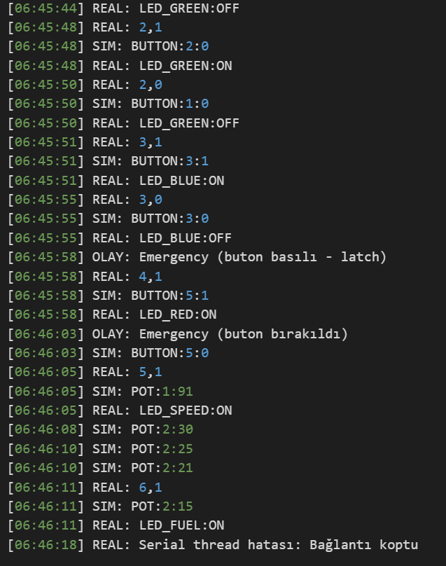

Fig.8 - Seri Monitör Log Kayıt Örneği

~Ahmet Rıfat Karademir~